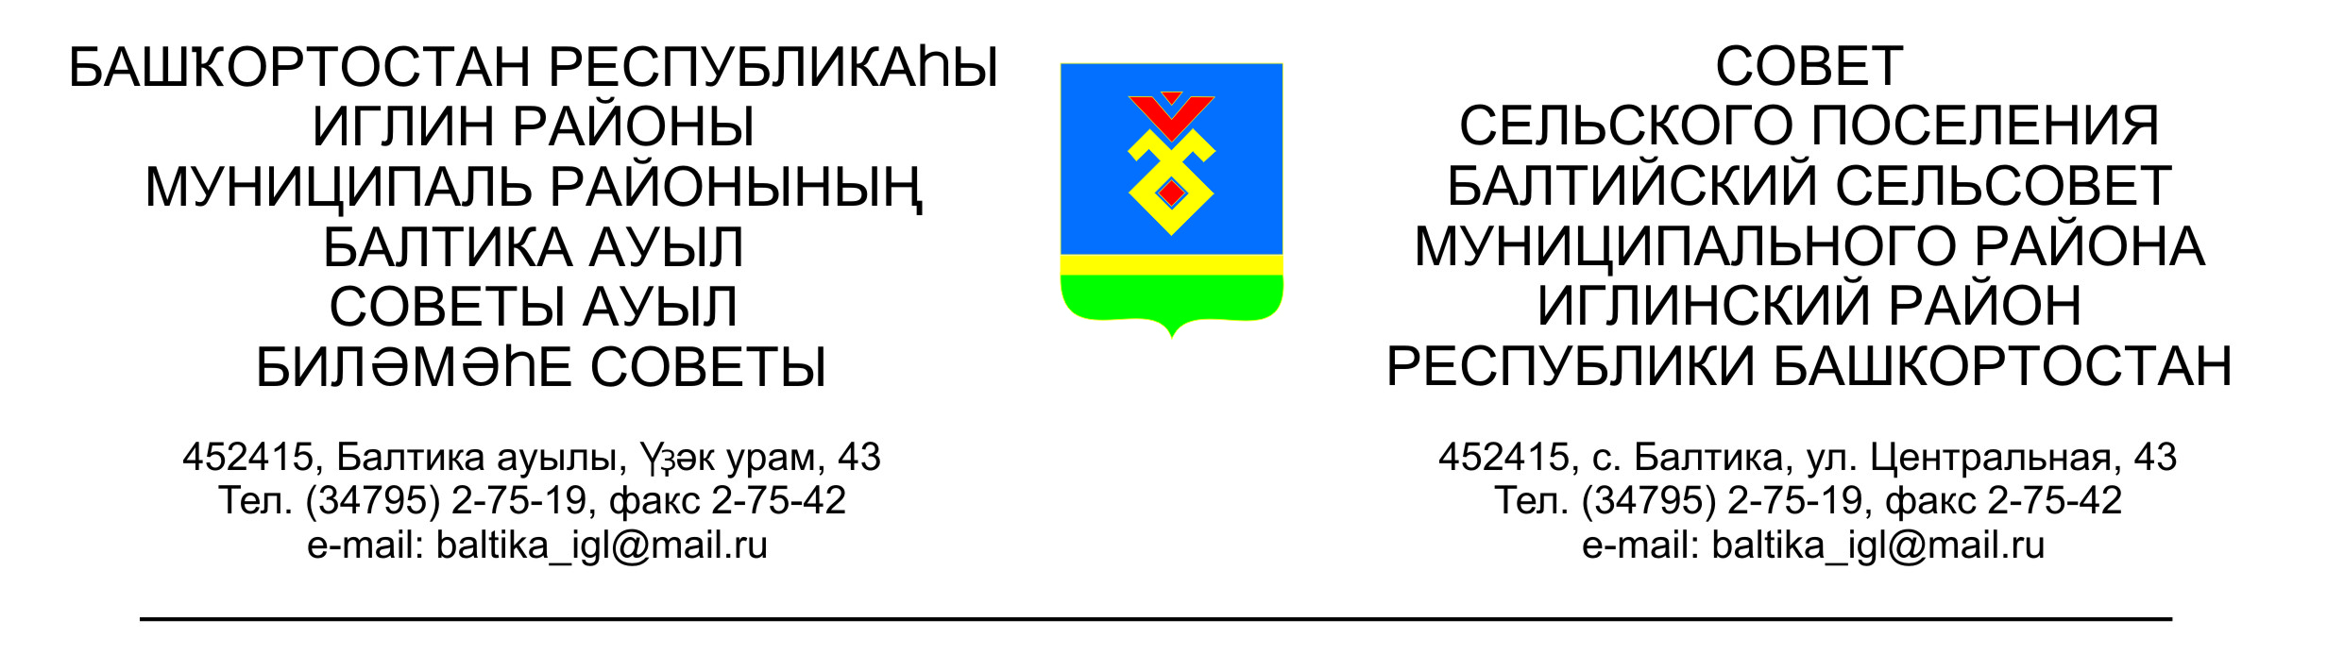
КАРАР РЕШЕНИЕ

Совета сельского поселения Балтийский сельсовет
муниципального района Иглинский район Республики Башкортостан

О внесении изменения в решение Совета сельского поселения Балтийский сельсовет муниципального района Иглинский Республики Башкортостан от «21» ноября 2019года № 34 «Об установлении земельного налога на территории сельского поселения Балтийский сельсовет муниципального района Иглинский район Республики Башкортостан

Совет сельского поселения Балтийский сельсовет муниципального района Иглинский Республики Башкортостан решил:

1. Внести в решение Совета сельского поселения Балтийский сельсовет муниципального района Иглинский район Республики Башкортостан от «21» ноября 2019 № 34 «Об установлении земельного налога на территории сельского поселения Балтийский сельсовет муниципального района Иглинский район Республики Башкортостан» изменение, изложив подпункт «г» пункта 3.1. в следующей редакции:
«г) многодетных семей (в том числе усыновителей, опекунов, попечителей), имеющих 4 и более детей».
4. Настоящее решение вступает в силу не ранее, чем по истечении одного месяца со дня его официального опубликования, и распространяется на правоотношения, возникшие с 1 января 2021 года.
5. Настоящее решение подлежит опубликованию на информационном стенде в здании Администрации сельского поселения Балтийский сельсовет муниципального района Иглинский район Республики Башкортостан, на официальном сайте сельского поселения Балтийский сельсовет муниципального района Иглинский район Республики Башкортостан http://baltiysk.sp-iglino.ru/.

Глава сельского поселения И.М.Бугвин
«17» марта 2021 года
№ 160

